Apropiación artística: la diferencia entre reinterpretar y robar
Zaira Torroella Posadas

Imagínate una pintura inspirada en el cuadro La noche estrellada de Vincent van Gogh. Ahora imagínate que, en lugar del árbol que aparece en primer plano, está la figura de Batman y, al fondo, el paisaje de Ciudad Gótica con el famoso símbolo del hombre murciélago proyectado con luz en ese cielo de pinceladas entrecortadas, curvas y en espiral, tan características del estilo de Van Gogh…
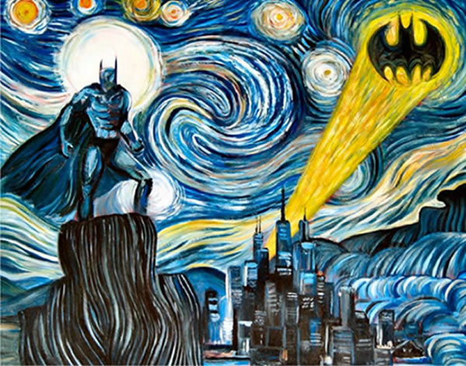
Van Gogh Starry Night Batman Mashup
(Artista desconocido – Tomada de wallpapervortex.com)
Quizá dicha pintura te parezca una burla al original, pero este cuadro —que sí existe— forma parte de una práctica llamada apropiación artística. En esta tendencia totalmente posmoderna, una obra conocida —ya sea contemporánea o de otra época— se reinterpreta al estilo del artista y se modifica en sus colores, figuras o fondo; o bien, se toma una parte representativa de la obra y se cambia de contexto, mezclando a veces elementos de la realidad actual.
Por lo general, las obras que sirven de inspiración para la apropiación artística son muy conocidas. Por ejemplo, está La Mona Lisa de Leonardo da Vinci, que ha sufrido múltiples apropiaciones: le han agregado bigotes y lentes, la han rapado o la han hecho lucir más gorda —muy al estilo del colombiano Fernando Botero—, y recientemente ha sido retocada digitalmente y se le ha representado tomándose un selfie con su celular, haciendo la típica “boca de pato” de las adolescentes.
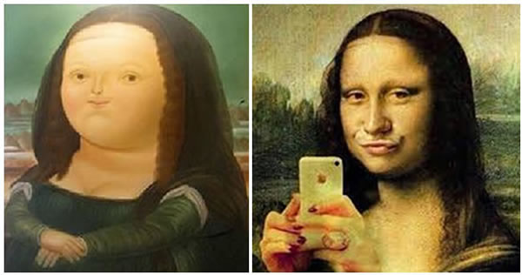
Mona Lisa / Mona Lisa Duckface
(Izq.: Fernando Botero – Foto: Micah McAllen con licencia Creative Commons);
Der.: Desconocido – Tomada del blog de Kelsye Chevalier.
Otra obra de arte muy famosa que se ha prestado a numerosas apropiaciones es El grito, del artista noruego Edvard Munch. El hombre que aparece en el primer plano de este cuadro, con las manos en la cara y gritando sobre un muelle frente a un fiordo y un atardecer de fuego, ha sido sustituido por Homero Simpson, por un zombi, por el Guasón o por un conejo, todos con la misma expresión desesperada en el rostro. Asimismo, existen reinterpretaciones en las que el sujeto grita de alegría, o bien, trae audífonos y en lugar de gritar, está cantando.
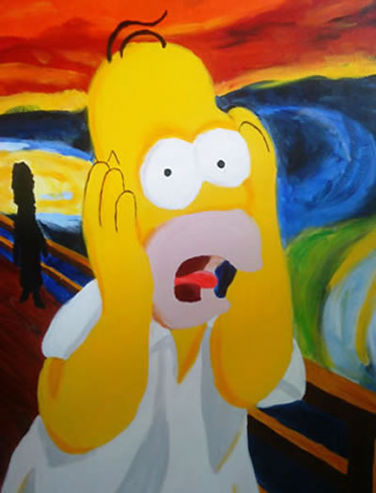
Homer Simpsons – The Scream
(Fotografía: MalleyMalos – Tomada de devianart.com)
Estas apropiaciones también pueden realizarse mediante el uso de otras técnicas o materiales. Por ejemplo, están las reinterpretaciones de la pintura La muerte de Marat del artista neoclásico francés Jacques Louis David, que se recreó en una instalación elaborada con cientos de cuchillos de plástico, y que el artista Jean-Daniel Beley interpretó sustituyendo a Marat por una mujer que, en lugar de sostener un papel con su mano izquierda, escribe sobre una computadora portátil.
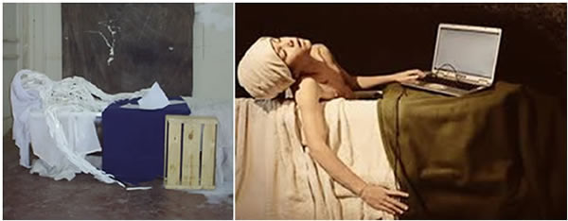
La muerte de Marat – Reinterpretaciones
(Izq.: Artista desconocido; Der.: Jean-Daniel Beley, 2008.)
Aunque esta práctica artística tiene su auge en estos tiempos posmodernos, existe desde hace más de un siglo. Uno de sus precursores fue el artista español Pablo Picasso, quien, durante su etapa cubista, reinterpretó varias obras clásicas a través de descomposiciones geométricas, como es el caso de la serie inspirada en Las Meninas de Velázquez.
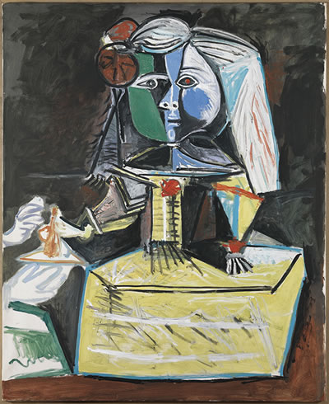
Pablo Picasso. Las Meninas (infanta Margarita María)
(Fotografía tomada del blog del Museo Picasso de Barcelona)
Pero también los propios artistas pueden llevar a cabo apropiaciones de sus obras. Un ejemplo claro es el de Salvador Dalí, quien tomó elementos característicos de sus pinturas —como los famosos relojes blandos de su cuadro La persistencia de la memoria— y los convirtió en esculturas tridimensionales realizadas en diversos materiales y tamaños.
Ahora bien, una variante de la apropiación artística consiste en el llamado “préstamo pictórico”, en donde se toma prestado un elemento de una obra y se integra en otra, copiándolo fielmente pero con un contexto o técnica diferentes. El artista mexicano Rafael Cauduro es un representante de esta práctica con su serie titulada Calvin Klein,en la que retoma, por ejemplo, una parte de la mano izquierda de La muerte de Marat y la integra en un fondo que simula ser una pared vieja con restos de los anuncios que habían estado adheridos a ella, o incorpora los conocidos querubines renacentistas de Rafael en la misma pared descarapelada, junto con el remanente de un póster que anuncia un producto Chanel.
Existen varias razones por las que los artistas deciden realizar apropiaciones o préstamos pictóricos en su quehacer artístico: algunos lo ven como un recurso para actualizar las obras del pasado; para otros, el intervenir obras clásicas con elementos actuales es como una especie de parodia; para otros más, es un mero pretexto para perfeccionar la técnica y practicar diversos estilos pictóricos, o bien, para encontrar paralelismos entre los movimientos artísticos que se han sucedido a lo largo de la historia.

Extraido completo de
https://www.bicaalu.com/apropiacion-artistica-la-diferencia-entre-reinterpretar-y-robar/

